MATRIZ CURRICULAR

(a) Organização dos Componentes Curriculares

Podemos dividir os componentes curriculares do curso de Licenciatura em Física em 3 (três) módulos:
- Módulo 1: Conhecimentos Básicos;
- Módulo 2: Conhecimentos Específicos;
- Módulo 3: Conhecimentos Pedagógicos;

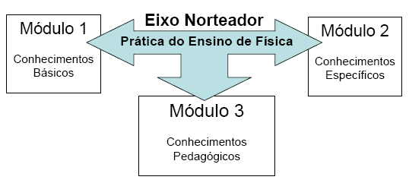
Figura 1: Esquema ilustrando a articulação entre os módulos do curso de Licenciatura em Física e sua relação através do eixo norteador do curso (Prática do Ensino de Física)

O Módulo 1 (Conhecimentos Básicos) tem como objetivo oferecer uma sólida formação básica aos licenciados. A 1 apresenta os componentes curriculares deste módulo, onde são trabalhados os conteúdos básicos de Física, Química, Matemática, Biologia e Fundamentos da Educação, necessários à formação inicial do Físico e do professor de Física.

A abordagem aos conteúdos específicos terá como princípio que o futuro professor é um sistematizador e facilitador das idéias e não uma fonte principal de informação para os estudantes. Os conteúdos deverão ser dinâmicos, flexíveis e adaptados às necessidades e interesses institucionais e regionais, desenvolvendo-se, entretanto, a partir de um conjunto básico de conhecimentos. A organização dos conteúdos busca um equilíbrio entre atividades teóricas e práticas, visando contribuir para o desenvolvimento crítico-reflexivo dos alunos.
O Módulo 2 (Conhecimentos Específicos) apresenta os componentes curriculares específicos do curso de Física, sendo composto por disciplinas teóricas e práticas de Física e de Matemática, como discriminadas na Tabela 3. O Módulo 3 (Conhecimentos Pedagógicos) apresenta os componentes curriculares voltados para o preparo do professor de Física, conforme discriminado na Tabela 4.

Tabela 1: Componentes Curriculares do Módulo 1 (Conhecimentos Básicos)
 | DISCIPLINA | Créditos (Teóricos - Práticos)
Disciplinas  Gerais de  Matemática | Fundamentos de Matemática Elementar 1 (1º Sem) | 4 (4-0)
Disciplinas  Gerais de  Matemática | Geometria Analítica (1º Sem) | 4 (4-0)
Disciplinas  Gerais de  Matemática | Cálculo Diferencial e Integral 1 (2º Sem) | 4 (4-0)
Disciplinas  Gerais de  Matemática | Cálculo Diferencial e Integral 2 (3º Sem) | 4 (4-0)
Disciplinas  Gerais de  Matemática | Introdução à Álgebra Linear (5º Sem) | 2(2-0)
Disciplinas  Gerais de  Química | Química Geral 1 (1º Sem) | 4 (4-0)
Disciplinas  Gerais de  Química | Química Geral 2 (2º Sem) | 4 (4-0)
Disciplinas  Gerais de  Química | Laboratório de Transformações Químicas (2º Sem) | 2 (0-2)
Disciplinas  Gerais de  Química | Introdução à Química Ambiental (3º Sem) | 4 (2-2)
Disciplina Básica de Laboratório | Introdução às Práticas Laboratoriais (1º Sem) | 2 (0-2)
Disciplinas  Gerais de  Física | Introdução à Física (1º Sem) | 2 (2-0)
Disciplinas  Gerais de  Física | Física Geral 1 (2º Sem) | 4 (4-0)
Disciplinas  Gerais de  Física | Física Geral 2 (3º Sem) | 4 (4-0)
Disciplinas  Gerais de  Física | Laboratório de Física 1 (2º Sem) | 2 (0-2)
Disciplinas  Gerais de  Física | Laboratório de Física 2 (3º Sem) | 2 (0-2)
Disciplinas  Gerais de  Biologia | Biologia Geral (1º Sem) | 2 (2-0)
Disciplinas  Gerais de  Biologia | Fundamentos de Ecologia (2º Sem) | 2 (2-0)
Disciplinas  Gerais de  Biologia | Evolução da Diversidade Biológica (3º Sem) | 2 (2-0)
Disciplinas Complementares | Leitura, Interpretação e Produção de Textos (1º Sem)  Introdução à Língua Brasileira de Sinais – Libras | 2 (2-0)  2 (2-0)
Disciplinas  Pedagógicas  Gerais | Psicologia da Educação 1 (2º Sem) | 2 (2-0)
Disciplinas  Pedagógicas  Gerais | Psicologia da Educação 2 (3º Sem) | 2 (2-0)
Disciplinas  Pedagógicas  Gerais | Educação, Política e Sociedade (3º Sem) | 2 (2-0)

Tabela 2: Componentes Curriculares do Módulo 2 (Conhecimentos Específicos)
 | DISCIPLINA | Créditos (Teóricos - Práticos)
Disciplinas  de Matemática | Cálculo Diferencial e Integral 3 (4º Sem) | 4 (4-0)
Disciplinas  de Matemática | Introdução à Estatística e Probabilidade (4º Sem) | 2 (2-0)
Disciplinas  de Física | Física Geral 3 (4º Sem) | 4 (4-0)
Disciplinas  de Física | Física Geral 4 (5º Sem) | 4 (4-0)
Disciplinas  de Física | Laboratório de Física 3 (4º Sem) | 2 (0-2)
Disciplinas  de Física | Laboratório de Física 4 (5º Sem) | 2 (0-2)
Disciplinas  de Física | Física Matemática (5º Sem) | 4 (4-0)
Disciplinas  de Física | Mecânica Clássica (6º Sem) | 6 (6-0)
Disciplinas  de Física | Física Térmica (6º Sem) | 6 (6-0)
Disciplinas  de Física | Eletromagnetismo (7º Sem) | 6 (6-0)
Disciplinas  de Física | Física Moderna 1 (7º Sem) | 4 (4-0)
Disciplinas  de Física | Física Moderna 2 (8º Sem) | 4 (4-0)
Disciplinas  de Física | Laboratório de Física Moderna e Contemporânea (8º Sem) | 4(0-4)
Disciplinas  de Física | Evolução dos Conceitos da Física (9º Sem) | 2 (2-0)
Disciplinas Optativas | Optativa 1 (8º Sem) | 4 (4-0)
Disciplinas Optativas | Optativa 2 (9º Sem) | 2 (2-0)
Disciplinas Optativas | Optativa 3 (9º Sem) | 2 (2-0)

Tabela 3: Componentes Curriculares do Módulo 3 (Conhecimentos Pedagógicos)
DISCIPLINA | Créditos (Teóricos – Práticos - Estágio)
Gestão Escolar (4º Sem) | 4 (4-0-0)
Didática (4º Sem) | 4 (4-0-0)
Psicologia da Adolescência (5º Sem) | 2 (2-0-0)
Como Ensinar Física 1 (5º Sem) | 4 (4-0-0)
Como Ensinar Física 2 (6º Sem) | 4 (4-0-0)

No “Eixo Norteador: Prática do Ensino de Física”, os conteúdos podem ser trabalhados por meio de projetos, que são espaços naturais de integração teórico-prática do currículo e instrumentos de aproximação gradativa do aluno à realidade social, econômica e pedagógica do trabalho educativo. Essas práticas pedagógicas deverão estabelecer condições para que ocorra a inserção do aluno no contexto dos espaços educativos, a iniciação ao ensino e à pesquisa sobre o ensino e a aprendizagem do conteúdo especifico, a reflexão crítica sobre as práticas pedagógicas, a intervenção nas instituições educacionais escolares e não-escolares, por meio de projetos específicos ou de forma geral. Dentro dessas práticas, estão incluídos os Estágios Supervisionados e o Trabalho de Conclusão de Curso, conforme discriminado na Tabela 4, etapas de grande importância na formação dos futuros professores.

Tabela 4: Componentes curriculares do “Eixo Norteador: Prática do Ensino de Física”, eixo que busca articular os conteúdos específicos com os conteúdos pedagógicos
 | DISCIPLINA | Créditos (Teóricos – Práticos - Estágio)
Disciplinas de  Práticas  Pedagógicas  Específicas | Pesquisa e Prática do Ensino de Física (6º Sem) | 2 (1-1-0)
Disciplinas de  Práticas  Pedagógicas  Específicas | Prática do Ensino de Física 1 (5º Sem) | 2 (0-2-0)
Disciplinas de  Práticas  Pedagógicas  Específicas | Prática do Ensino de Física 2 (6º Sem) | 2 (0-2-0)
Disciplinas de  Práticas  Pedagógicas  Específicas | Informática Aplicada ao Ensino de Física (9º Sem) | 2 (1-1-0)
Disciplinas de  Práticas  Pedagógicas  Específicas | Práticas Integradas no Ensino de Ciências (7º Sem) | 4 (2-2-0)
Disciplinas de  Práticas  Pedagógicas  Específicas | Orientação da Prática Docente 1 (7º Sem) | 2 (0-2-0)
Disciplinas de  Práticas  Pedagógicas  Específicas | Orientação da Prática Docente 2 (8º Sem) | 2 (0-2-0)
Disciplinas de  Práticas  Pedagógicas  Específicas | Orientação da Prática Docente 3 (9º Sem) | 2 (0-2-0)
Disciplinas de  Práticas  Pedagógicas  Específicas | Orientação da Prática Docente 4 (10º Sem) | 2 (0-2-0)
Estágios  Supervisionados | Estágio Supervisionado 1 (7º Sem) | 4 (0-0-4)
Estágios  Supervisionados | Estágio Supervisionado 2 (8º Sem) | 6 (0-0-6)
Estágios  Supervisionados | Estágio Supervisionado 3 (9º Sem) | 6 (0-0-6)
Estágios  Supervisionados | Estágio Supervisionado 4 (10º Sem) | 12 (0-0-12)
Trabalho de Conclusão de Curso | Trabalho de Conclusão de Curso 1 (9º Sem) | 2 (0-2-0)
Trabalho de Conclusão de Curso | Trabalho de Conclusão de Curso 2 (10º Sem) | 6 (0-6-0)
(b) Articulação entre os Componentes Curriculares

A lógica geralmente presente nas estruturas curriculares ocorre no sentido de se fornecer uma listagem de disciplinas obrigatórias e respectivas cargas horárias. Com o surgimento das Diretrizes Curriculares Nacionais procura-se inverter esta lógica, isto é, toma-se como referência o conjunto das competências que o futuro professor deve constituir ao longo curso.
Muito embora nestas Diretrizes o ensino estruturado perca seu caráter central, isto é, ele deixa de relevar a importância das disciplinas na formação do futuro docente, a instituição ainda é peça fundamental, pois atua como um agente formador e transformador, nesse novo paradigma centrado nas competências que o docente deverá constituir. Assim, muitas das disciplinas e atividades podem favorecer espaços curriculares variados como oficinas, seminários, grupos de trabalho supervisionado, grupos de estudo, tutorias e atividades de extensão, que proporcionam atuações diferenciadas, com percursos de aprendizagens variados e diferentes formas de organização do trabalho, visando o exercício das diferentes competências a serem constituídas pelos futuros professores de Física.
O planejamento, execução e avaliação das diferentes atuações de aprendizado sugeridas acima podem funcionar como uma ferramenta para que se busque transpor a linha tênue que separa cada disciplina, quebrando a compartimentalização fictícia dos conhecimentos, que costuma estar muito arraigada nos docentes do Ensino Superior. Isto exige um trabalho integrado de diferentes professores e, conseqüentemente, favorece a interdisciplinaridade, que então pode se refletir nas atividades didáticas com os estudantes.
Espera-se também, desta maneira, reverter a presumida oposição entre “conteudismo” e “pedagogismo”, integrando os docentes formadores e superando o padrão segundo o qual os conhecimentos práticos e pedagógicos são tarefas de pedagogos e os conhecimentos específicos são de responsabilidade dos especialistas das diversas áreas do conhecimento. A difícil quebra da dicotomia teoria-prática pode ser realizada se os conteúdos teóricos presentes no interior das muitas disciplinas, ou áreas, derem privilégio a sua dimensão prática, contextualizando e dando significado explícito a tais conteúdos. Nessa perspectiva, os docentes do curso buscam promover a articulação das diferentes práticas numa perspectiva interdisciplinar, principiando-se a observação e a reflexão para compreender e atuar em situação contextualizada, como, por exemplo, a resolução de situações-problema presentes no cotidiano profissional.

(c) Articulação entre Ensino, Pesquisa e Extensão

A articulação entre ensino, pesquisa e extensão torna-se o fundamento para formação de educadores de Física capazes de atuar em sua área e nos processos de transformação social com o potencial de enfrentar as problemáticas do mundo contemporâneo, com foco na construção de sociedades sustentáveis.
Esta articulação contribui para flexibilizar a rigidez dos conteúdos curriculares, proporcionando ao aluno possibilidades de atuar no processo de ação-reflexão-ação, que rompe com a dicotomia teoria e prática, bem como desenvolve sensibilidade ética e estética diante da sociedade.
A contextualização histórica dos conteúdos no campo do ensino deve estar articulada com as questões de pesquisa e investigação dos temas relacionados ao Ensino de Física, e também com o comprometimento da Universidade com a sociedade, democratizando o conhecimento, favorecendo a interdisciplinaridade, contribuindo para a sustentabilidade e o processo pedagógico participativo e reflexivo.
Neste sentido, a articulação proposta pelo curso de Licenciatura em Física visa proporcionar ao aluno a integralização destas dimensões em seu processo de formação profissional, e também o estímulo ao trabalho coletivo e à ampliação de redes, ou seja, do conjunto de ações de planejamento, capacitação e trocas entre diferentes sujeitos e espaços sociais, fundamentais para o desenvolvimento de atitudes e valores.
Esta integralização se dará pela construção de espaços e componentes curriculares que facilitem o diálogo e o exercício democrático e participativo, por meio da realimentação contínua das atividades de ensino, com as de pesquisa e de extensão na universidade, na qual se estimulará o trabalho de construção coletiva, o diálogo, a negociação e o a cooperação; promovendo também a articulação de diferentes áreas de conhecimento.
Esta articulação entre ensino, pesquisa e extensão será estimulada na integralização e diversificação dos estudos do aluno através da prática da docência por meio de observação, acompanhamento, participação no planejamento, na execução e na avaliação de aprendizagens, no ensino e Projeto Pedagógico em ambientes escolar e não-escolar; nas atividades complementares que envolvam planejamento e desenvolvimento, na execução do Trabalho Conclusão de Curso, nas atividades de monitoria, Iniciação Científica e extensão, realizadas em ambientes escolar e não-escolar; e na realização de estágios curriculares supervisionados que fortaleçam conhecimentos e competências do educador da área de Física.
Todas estas atividades de integralização e diversificação de estudos do aluno terão a orientação do corpo docente do curso, que buscará orientá-las para promover a indissociabilidade entre ensino, pesquisa e extensão.
(d) Componentes Curriculares

Apresentamos aqui a matriz curricular do curso noturno de Licenciatura em Física, com a especificação de número de créditos e horas-aula, para um período de integralização de 5 anos (10 semestres). Notar que as cores dos componentes curriculares na Figura 2 estão relacionadas às áreas do conhecimento.
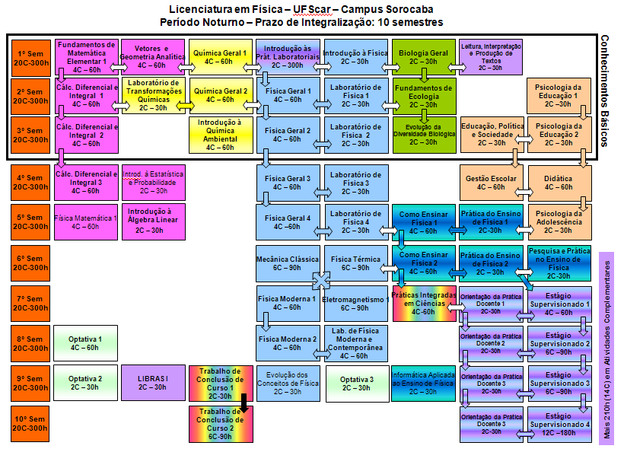
Figura 2: Matriz Curricular do Curso Noturno de Licenciatura em Física do campus de Sorocaba da UFSCar, com especificação do número de créditos e horas-aula das disciplinas.

